《算法分析与设计》实验报告

实验序号：B0901000-06 实验项目名称：实现最大间隙、合并排序以及快速排序问题
学 号 | 1309030141 | 姓 名 | 胡美娟 | 专业、班 | 信管1301
实验地点 | 文波217 | 指导教师 | 刘勘 | 时间 | 2015年12月1号
一、实验目的及要求
（一）实验项目1：编程实现最大间隙问题：给定n 个实数x1 , x2 , , xn ，求这n 个数在实轴上相邻2 个数之间的最大差值，要求设计解最大间隙问题的线性时间算法。
（二）实验项目2：编程实现合并排序和快速排序算法。
二、实验设备（环境）及要求
PC机，Windows 7，Visual Studio 2010;

三、实验内容要求
（一）实验项目1：编程实现最大间隙问题：给定n 个实数x1 , x2 , , xn ，求这n 个数在实轴上相邻2 个数之间的最大差值，要求设计解最大间隙问题的线性时间算法。
（二）实验项目2：编程实现合并排序和快速排序算法。

五、分析讨论 （根据实验写出一些心得或分析等）
答：这两道题都是使用分治策略的思想，是之前老师讲过的题型，而且第二道题是在上数据结构的时候就已经讲过了，所以思想想起来也稍微会容易一些，编起程序来也得心应手些。

六、教师评语  1．按时完成实验；  2．实验内容和过程记录完整；  3．回答问题完整、正确；  4．有实验的心得或讨论；  5．实验报告的撰写认真、格式符合要求，没有抄袭行为。  签名：  日期：2012.6 |  |  |  |  |  | 成绩

本实验的操作步骤如下。
1、最大间隙问题：
代码如下：
#include<iostream>
using namespace std;

//找出n个数中的最大值
double max(double x[],int n)
{
int i,j;
double temp=x[1];
for(i=1;i<=n;i++)
{
if(x[i]>temp)
{
temp=x[i];
j=i;
}
}
return x[j];
}

//找出n个数中的最小值
double min(double x[],int n)
{
int i,j;
double temp=x[1];
for(i=1;i<=n;i++)
{
if(x[i]<temp)
{
temp=x[i];
j=i;
}
}
return x[j];
}

//求n个数的最大间距
double maxgap(double x[],int n)
{
double count[100],high[100],low[100];
int i;
double mi=min(x,n);
double ma=max(x,n);
for(i=1;i<=n-1;i++)
{
count[i]=0;
high[i]=mi;
low[i]=ma;
}
for(i=1;i<=n;i++)
{
int b= int((n-1)*(x[i]-mi)/(ma-mi))+1;
if(b==n)
b--;
count[b]++;
if(x[i]>high[b])
high[b]=x[i];
if(x[i]<low[b])
low[b]=x[i];
}
double hi=high[1];
double temp,maxgp=0;
for(i=2;i<n;i++)
{
if(count[i]!=0)
{
temp=low[i]-hi;
if(temp>maxgp)
maxgp=temp;
hi=high[i];
}
}
return maxgp;
}
int main()
{
double x[100];
int n,i;
cout<<"请输入数据个数：";
cin>>n;
cout<<endl;
cout<<"请输入数据：";
for(i=1;i<=n;i++)
cin>>x[i];
double maxgp=maxgap(x,n);
cout<<”最大间隙为：”<<maxgp;
system("pause");
return 0;
}

运行结果如下所示：
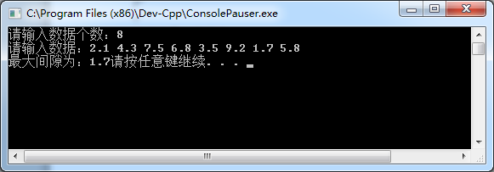

2、快速排序
代码如下所示：
#include<iostream>
#include<stdlib.h>
using namespace std;
//进行快速排序
void qsort(int a[],int first,int last)
{
int low=first,high=last;
if(low>=high)
return;
int key=a[low];
while(low<high)
{
while(low<high&&key<=a[high])
high--;
if(low<high)
a[low++]=a[high];
while(low<high&&key>a[low])
low++;
if(low<high)
a[high--]=a[low];
}
a[low]=key;
qsort(a,first,low-1);
qsort(a,low+1,last);
}

int main()
{
int a[100];
int i,n;
cout<<"需要进行排序的整数个数为：";
cin>>n;
cout<<"需要进行排序的整数分别为：";
for(i=0;i<n;i++)
cin>>a[i];
qsort(a,0,n-1);
cout<<"排序后的整数分别为：";
for(i=0;i<n;i++)
cout<<a[i];
system("pause");
return 0;
}

运行结果如下所示：
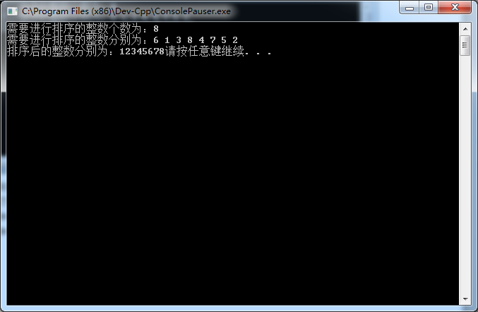
3、归并排序：
代码如下所示：
#include<iostream>
#include<stdlib.h>
using namespace std;

void merge(int a[],int temp[],int low,int mid,int high)
{
int i=low,j=mid+1,k=low;
while(i!=mid+1&&j!=high+1)
{
if(a[i]<a[j])
{
temp[k++]=a[i];
i++;
}
if(a[j]<=a[i])
{
temp[k++]=a[j];
j++;
}
}
while(i!=mid+1)
temp[k++]=a[i++];

while(j!=high+1)
temp[k++]=a[j++];

for(i=low;i<=high;i++)
a[i]=temp[i];
}

void mergesort(int a[],int temp[],int low,int high)
{
if(low<high)
{
int mid=(low+high)/2;
mergesort(a,temp,low,mid);
mergesort(a,temp,mid+1,high);
merge(a,temp,low,mid,high);
}
}

int main()
{
int a[100],temp[100],i,n;
cout<<"需要进行排序的整数个数为：";
cin>>n;
cout<<"需要进行排序的整数分别为：";
for(i=0;i<n;i++)
cin>>a[i];
mergesort(a,temp,0,n-1);
cout<<"排序后的整数分别为：";
for(i=0;i<n;i++)
cout<<a[i];
system("pause");
return 0;
}

运行结果如下所示：
